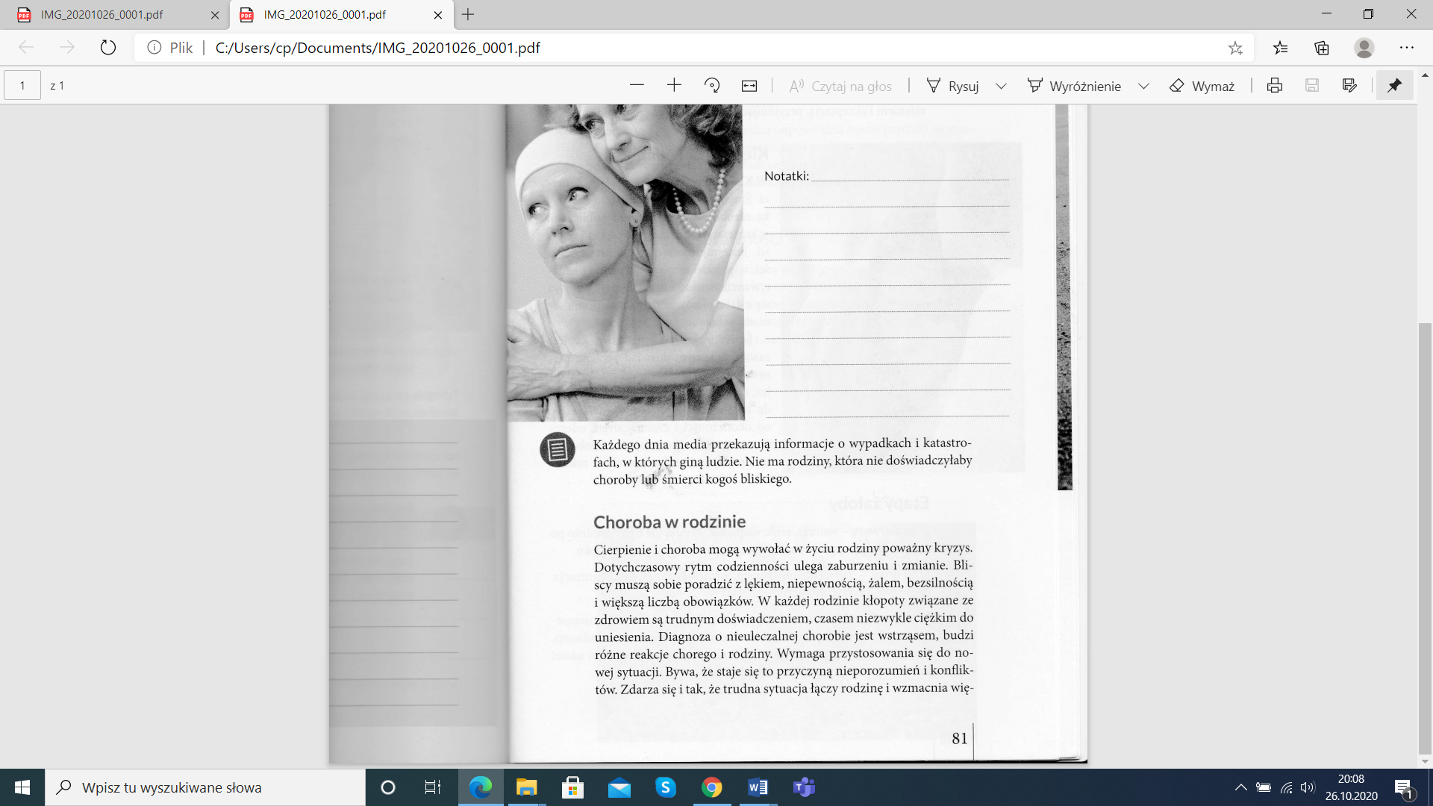

Temat: Wobec choroby, cierpienia i śmierci. 27.10.2020

Przeczytaj poniższy tekst z ćwiczeń.

